反洗钱反恐怖融资，我们在行动

为贯彻落实国务院办公厅《关于完善反洗钱、反恐怖融资、反逃税监管体制机制的意见》有关要求，加强《反洗钱法》宣传，全力营造全社会积极参与配合反洗钱的良好氛围，湘财证券股份有限公司宁波曙光路证券营业部（以下简称营业部）于2023年11月开展了反洗钱集中宣传活动。
11月1日，营业部组织全体员工走进“杏阳小区”进行现场宣传活动。通过对社区内的居民进行反洗钱和反恐怖相关知识的介绍，提高周边居民对恐怖融资危害的认识。现场共发放宣传折页20份，活动宣传普及约20人。
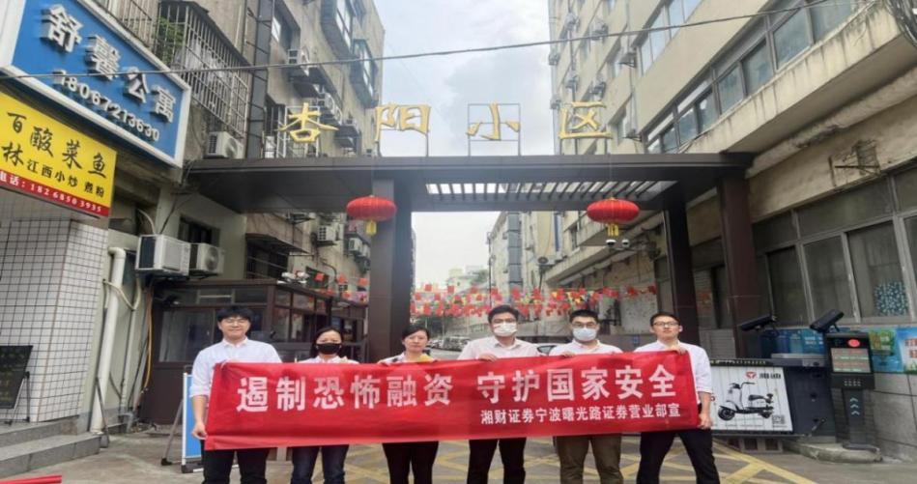
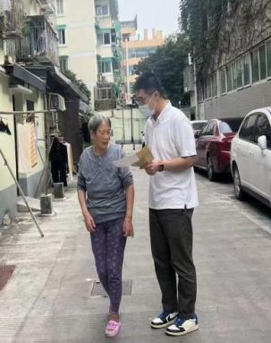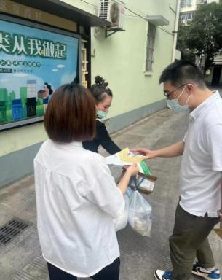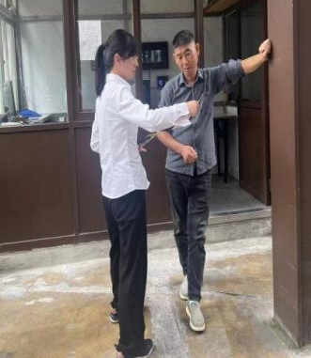
11月18日，营业部组织全体员工走进“利民村”进行现场宣传活动。通过对村民和游客进行宣传讲解，帮助社会公众了解什么是反洗钱，日常需要如何防范可能发生的洗钱行为等。现场共发放宣传折页20份，接受村民咨询3人，活动宣传普及约50人。
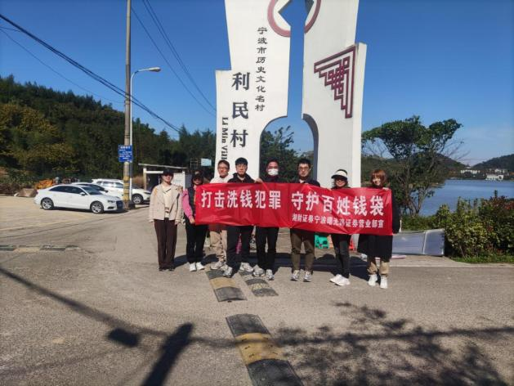
进社区、进村庄宣传，可以与社会公众面对面交流，相比线上宣传而言，能够让我们更好地表达自己的想法和观点，也可以对社会公众现场提出的问题及时进行解答和交流，可以让我们更好地理解对方，一定程度上提高了社会公众对洗钱和恐怖融资危害的认识，普及了反洗钱知识，也增加了营业部在周边地区的曝光度。

湘财证券股份有限公司
宁波曙光路证券营业部
2023年12月4日

